I. Geradlinige Bewegungsabläufe

1. Bewegung eines Massenpunktes

Ein Massenpunkt ist ein Körper, dessen Ausdehnung vernachläsigt werden kann.

Unter Bewegung eines Punktest, versteht man jede veränderung seines Ortes.

Bsp.:
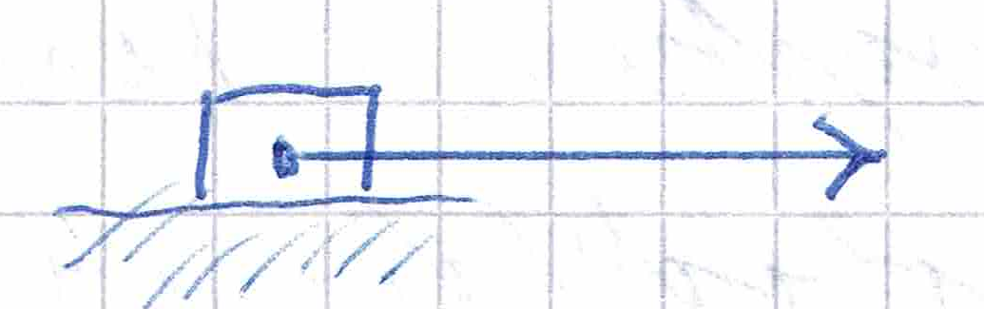
Bewegung längs einer geraden
→ „Translation“

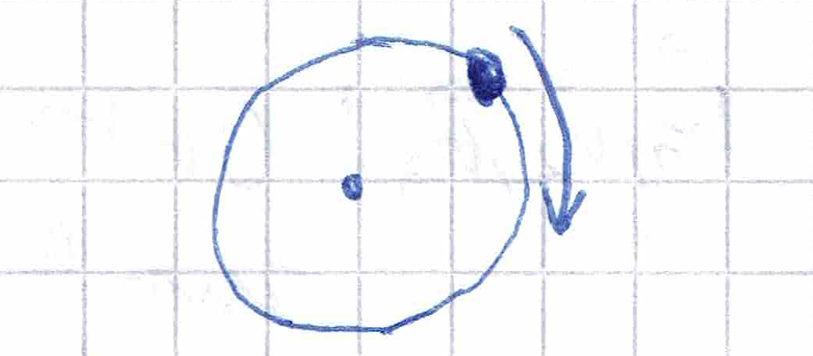

Bewegung um eine feste Achse
→ „Rotation“

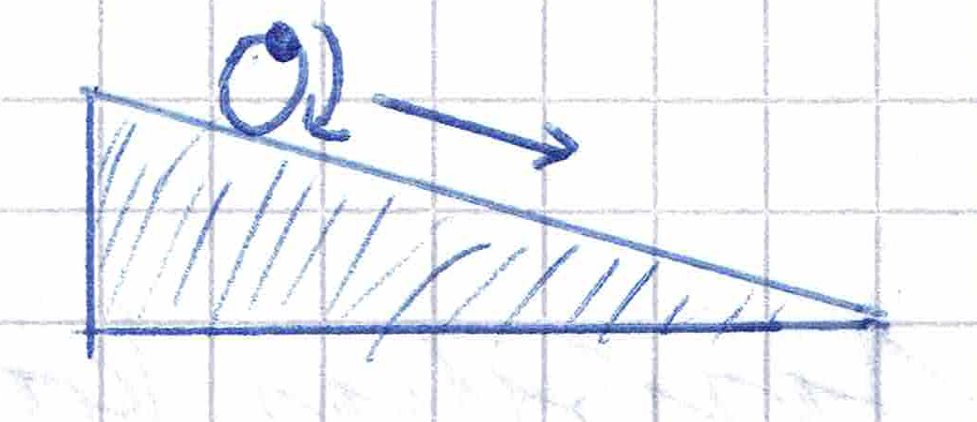

Kombination aus einer Translation
und einer Rotation

1.1. Bezugssystem und Ortsvektor

Die Bewegung eines Massepnpunktes, kann rellational (vom Bezugspunkt abhängig) oder absolut (vom Bezugssystem unabhängig) angenommen werden.

z.B.: Ein Ball wird in einem fahrenden Zug hochgeworfen. Je nach Standpunkt des Betrachters lassen sich verschiedene Bahnkurfen beobachten.

a) Beobachter im Zug | b) Beobachter am Bahndamm
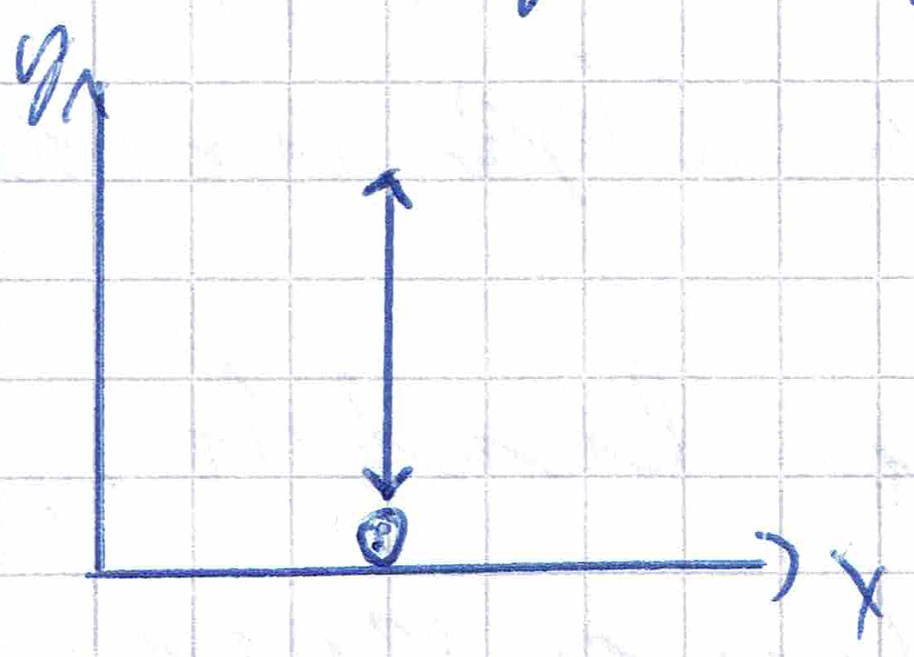 | 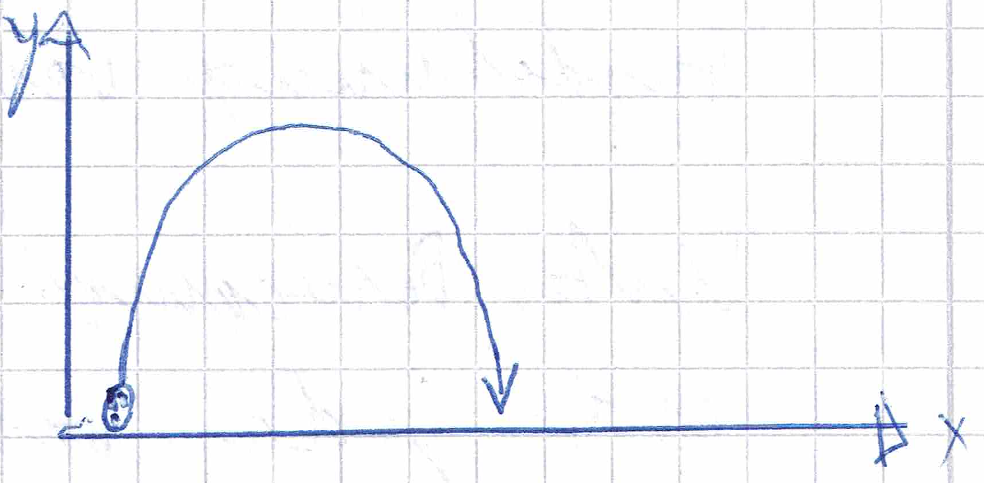
Hier: Bezugssystem = Kartesisches Koordinatensystem

Merke:
Das Koordinatensystem, in dem die Bewegung beobachtet wird, heist Bezugssystem

Ortsvektoren:

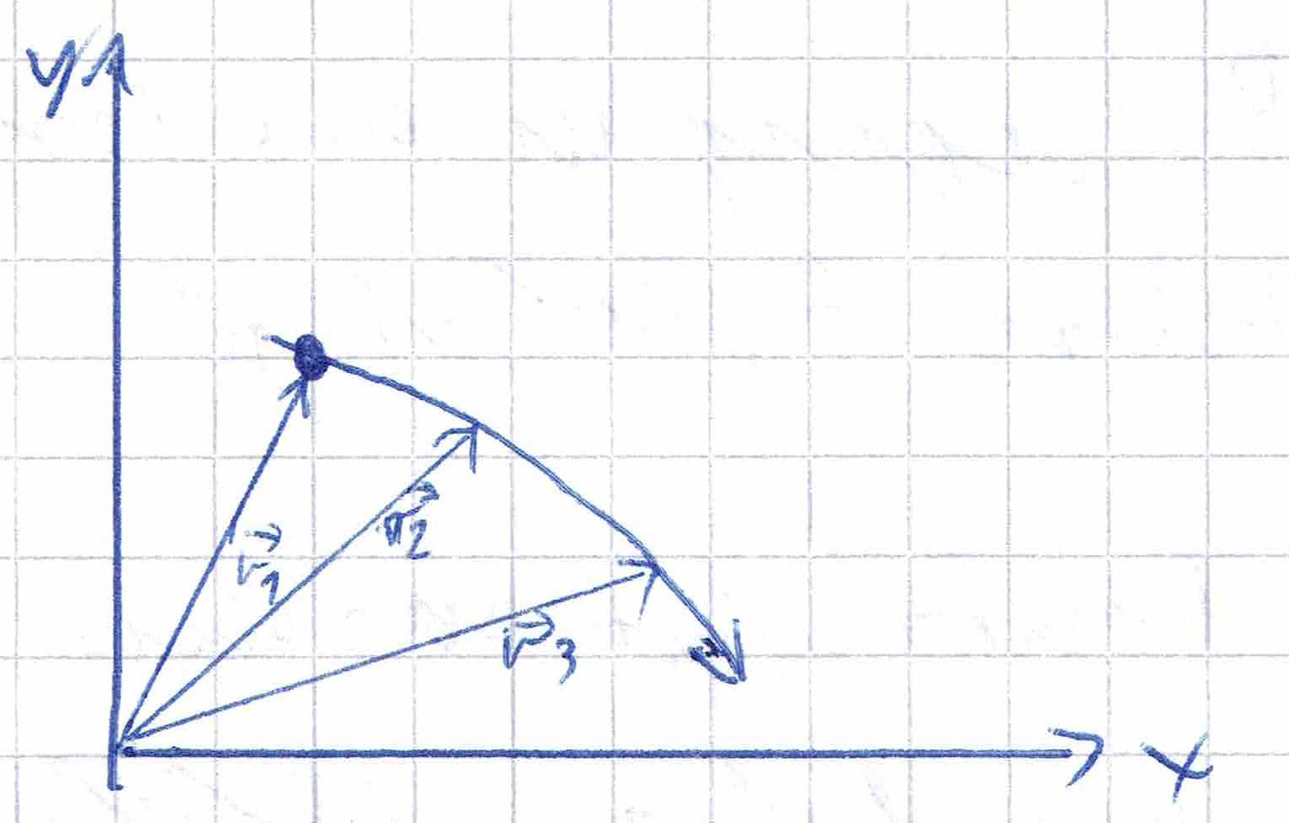
Beschreibt der Punkt eine Kurfe im Raum,
so ist der zugehörige Ortsvektor eine
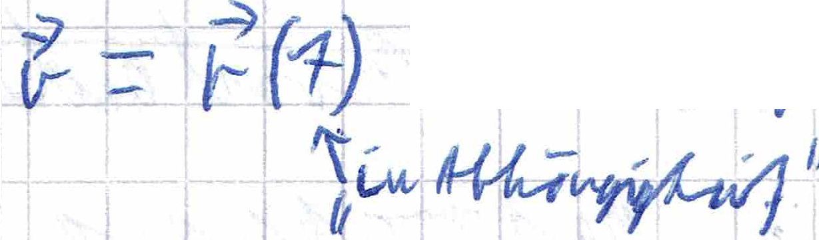
Funktion der Zeit.

→ der Körper bewegt sich

Definition Vektor und Skalar

Physikalische Größen die durch Betrag und Richtung angegeben werden,
sind Vektoren.

→ Orts-, Geschwindigkeits-, Kraftvektoren usw.

Physische Größen, die nur durch die Angabe eines Maases vestgelegt sind, heisen Skalare-Größen.

→ Arbeit, Zeit, Masse, …

W = F * s = 10N * 10m = 100J

1.2. Mathematische Grundlagen

Lineare Funktionen y=f(x)

y = m * x + t m = Steigung der Gerade

t = y-Achsenabschnitt

Bsp.: y = 2*x -1


